2（2）解：由于被积函数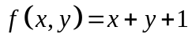在积分区域内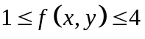，积分区域为长方形，其面积2，从而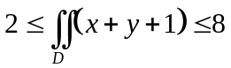。
（在此阶段放大缩小估计即可，不要求计算出重积分值，在学完下节可以计算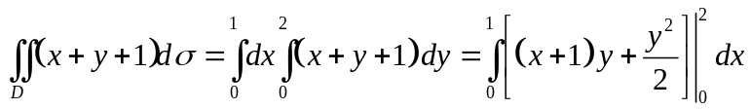
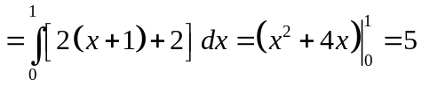。各章节后面的题目，充分利用到所学知识就行了）
5、证 首先因为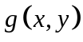在上不变号，不妨设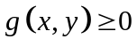在上成立。
又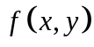在上连续，则存在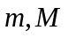使得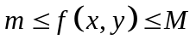在上成立。
于是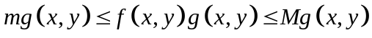在上成立。
因为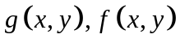在上连续，进而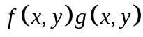在上连续，于是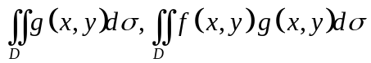存在，且
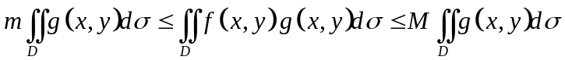。
在上恒等于0太简单了，任意点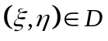都满足要求。
不妨设在上不恒等于0，则至少有一点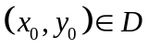使得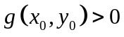，于是由连续性可得存在面积为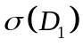的区域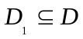，使得在其中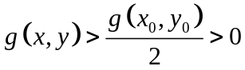，
于是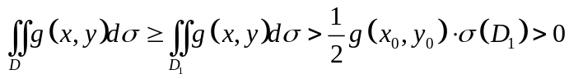，进而
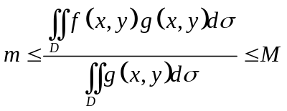，由有界闭区域上连续函数的介值定理，存在点使得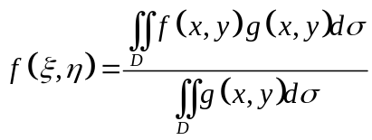，
即存在点使得

